UWAGA NIEBEZPIECZEŃSTWO

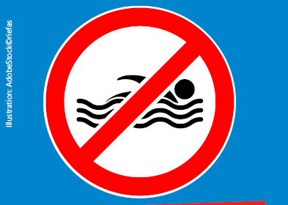

Rzeka - Uwaga! Niebezpieczeństwo utraty życia!

Na brzegach rzeki Ren i rzeki Men znajdują się zatoki i plaże.
Można tam bezpiecznie spędzić czas.

Proszę jednak nie wchodzić do wody!

Kąpiel w rzece jest bardzo niebezpieczna!

Nawet, kiedy powierzchnia wody wygląda spokojnie.
Pod powierzchnią jest silny prąd i tworzą się wiry.
Są one bardzo niebezpieczne.
Statki wywołują silne fale, które mogą wciągnąć do wody.
Rzeki te są bardzo głębokie i zimne!
Można doznać szoku termicznego!
Brzeg w niektórych miejscach stromo opada.

Dlatego nie należy kąpać się w rzekach!
Aby popływać, proszę udać się na basen lub kąpielisko nad jeziorem.

Proszę pomyśleć o rodzinie i pozostać na brzegu!
A przede wszystkim: Nigdy nie wolno pozostawiać dzieci bez opieki.

Proszę porozmawiać ze swoimi dziećmi, przyjaciółmi i rodziną o tych zagrożeniach.
Dziękujemy!

Adresy basenów i kąpielisk nad jeziorem można znaleźć pod poniższym adresem internetowym:
www.kreisgg.de/unterwegs-im-kreis/den-kreis-aktiv-entdecken

Informacja w Internecie:
www.kreisgg.de/baden

